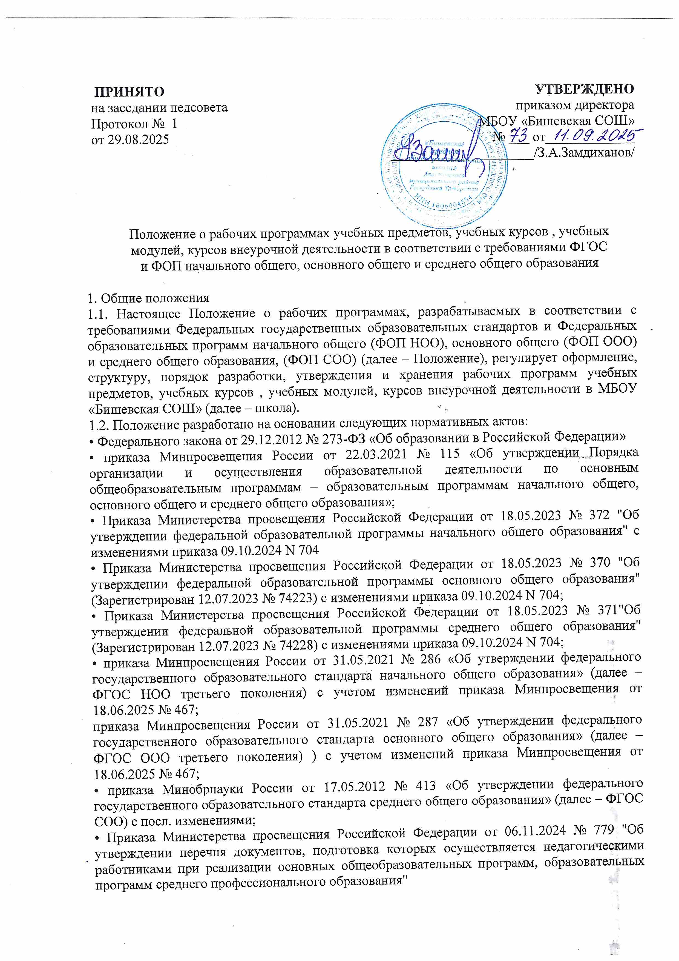

Приказа Минпросвещения Российской Федерации от 05.11.2024 № 769 Об утверждении федерального перечня учебников с изменениями Приказа Министерства просвещения Российской Федерации от 01.04.2025 № 258;
• Приказ Министерства просвещения Российской Федерации от 18.07.2024 № 499 "Об утверждении федерального перечня электронных образовательных ресурсов
• Устава МБОУ «Бишевская СОШ»;
• положения о формах, периодичности, порядке текущего контроля успеваемости и промежуточной аттестации обучающихся в МБОУ «Бишевская СОШ»;
1.3. Рабочая программа выполняет следующие функции:
• обеспечение реализации в полном объеме образовательной программы в соответствии с календарным учебным графиком;
• обеспечение преемственности содержания между годами обучения и уровнями образования;
• создание условий для реализации системно-деятельностного подхода к обучению;
• обеспечение достижений планируемых результатов каждым обучающимся;
• определение содержания, объема и порядка изучения учебного предмета (курса, модуля) с учетом целей, задач и особенностей образовательной деятельности школы и контингента обучающихся;
• приобщение обучающихся к российским традиционным духовным ценностям, включая культурные ценности своей этнической группы, правилам и нормам поведения в российском обществе.
1.4. Школа предусматривает непосредственное применение при реализации ООП НОО
федеральных рабочих программ по учебным предметам «Русский язык», «Литературное чтение», «Окружающий мир». Труд (Технология)
1.5. Школа предусматривает непосредственное применение при реализации ООП ООО федеральных рабочих программ по учебным предметам «Русский язык»,
«Литература», «История», «Обществознание», «География», «Основы безопасности и
защиты Родины». Труд (Технология)
-Школа предусматривает непосредственное применение при реализации ООП СОО федеральных рабочих программ по учебным предметам «Русский язык», «Литература», «История», «Обществознание», «География», «Основы безопасности и защиты Родины».
1.6 Рабочие программы непосредственного применения (указаны выше) и РП по обновленным ФГОС разрабатываются в федеральном конструкторе РП.
1.7. Обязанности педагогического работника в части разработки, коррекции рабочих программ и мера ответственности за выполнение рабочей программы в полном объеме определяются должностной инструкцией педагогического работника в соответствии с приказом Министерства просвещения Российской Федерации от 06.11.2024 № 779 "Об утверждении перечня документов, подготовка которых осуществляется педагогическими работниками при реализации основных общеобразовательных программ, образовательных программ среднего профессионального образования"
1.8. Данное Положение вступает в силу с момента его утверждения и действует бессрочно, до замены его новым положением.
2. Структура рабочей программы
2.1. Структура рабочей программы определяется настоящим Положением в соответствии с требованиями:
• ФГОС НОО, утвержденного приказом Минпросвещения от 31.05.2021 № 286;
ФГОС ООО, утвержденного приказом Минпросвещения от 31.05.2021 № 287 (далее — ФГОС третьего поколения);
• ФГОС СОО, утвержденного приказом Минобрнауки от 17.05.2012 № 413 ФОП НОО, ФОП ООО, ФОП СОО;
2.2. Рабочие программы ООП НОО и ООО, разработанные по обновленным ФГОС в МБОУ «Бишевская СОШ» должны содержать следующие компоненты:
• пояснительную записку;
• содержание учебного предмета, учебного курса (в том числе внеурочной деятельности), учебного модуля;
• планируемые результаты освоения учебного предмета, учебного курса (в том числе внеурочной деятельности), учебного модуля;
• тематическое планирование с указанием количества академических часов, отводимых на освоение каждой темы учебного предмета, учебного курса (в том числе внеурочной деятельности), учебного модуля, и возможность использования по этой теме электронных (цифровых) образовательных ресурсов, являющихся учебно-методическими материалами (мультимедийные программы, электронные учебники и задачники, электронные библиотеки,
виртуальные лаборатории, игровые программы, коллекции цифровых образовательных ресурсов), используемыми для обучения и воспитания различных групп пользователей, представленными в электронном (цифровом) виде и реализующими дидактические возможности ИКТ, содержание которых соответствует законодательству об образовании;
- календарно-тематическое планирование;
- учебно-методические материалы
- оценочные материалы.
- проверяемые требования к результатам освоения основной образовательной программы;
- проверяемые на ГИА требования к результатам освоения основной образовательной программы;
- перечень элементов содержания, проверяемых на ГИА
2.2.2. В качестве электронных образовательных ресурсов допускается использование материалов, включенных в Федеральный перечень электронных образовательных ресурсов, допущенных к использованию при реализации имеющих государственную аккредитацию образовательных программ начального общего, основного общего, среднего общего образования, утвержденный приказом Минпросвещения России от 18.07.2024 № 499 "Об утверждении федерального перечня электронных образовательных ресурсов
2.2.3. Рабочие программы курсов внеурочной деятельности ООП НОО , ООО, СОО разработанных по ФГОС третьего поколения, кроме перечисленного в пункте 2.2.1 настоящего Положения, должны содержать указание на форму проведения занятий в разделе «Содержание учебного курса» (или в любом другом разделе )
2.2.4. Рабочие программы по ФГОС третьего поколения формируются с учетом рабочей программы воспитания.
2.2.5. информацию об учете рабочей программы воспитания указывается в разделе
«Содержание учебного предмета/учебного курса (в том числе внеурочной деятельности)/учебного модуля» в описании разделов/тем или отдельным блоком;
2.7. Раздел «Тематическое планирование» рабочих программ оформляется в виде таблицы, состоящей из граф:
• наименование разделов и тем, планируемых для освоения обучающимися;
количество академических часов, отводимых на освоение каждого раздела и темы.
информацию об электронных (цифровых) образовательных ресурсов.
2.7.2. Тематическое планирование рабочей программы является основой для создания
календарно-тематического планирования учебного предмета, курса, модуля на учебный год.
2.8. Раздел «Календарно-тематическое планирование» оформляется в виде таблицы, состоящей из колонок:
• номер урока по порядку;
• наименование темы урока;
• Кол-во час;
• дата проведения урока по плану;
2.9. Рабочая программа учебного предмета (курса, модуля) включает оценочные материалы для проведения промежуточной и итоговой аттестации: примерные тексты контрольных работ, примерные задания, утвержденные ШМО.
2.10 Контрольные работы проводятся со 2 класса. Объем учебного времени, затрачиваемого на проведение оценочных процедур, не должен превышать 10% от всего объема учебного времени, отводимого на изучение данного учебного предмета в данном классе в текущем учебном году;
3. Порядок разработки и утверждения рабочей программы
3.1. Рабочая программа разрабатывается как часть ООП (по уровням общего
образования) педагогическим работником или группой педагогических работников в соответствии с преподаваемым учебным предметом.
3.2. Рабочая программа может быть единой для всех учителей данного учебного предмета, работающих в школе, или индивидуальной.
3.3. Рабочая программа составляется на соответствующий уровень образования (НОО, ООО, СОО) с последующей корректировкой или на один учебный год.
3.4. Рабочая программа разрабатывается на основе:
• федерального государственного образовательного стандарта соответствующего уровня образования;
• федеральной основной образовательной программы соответствующего уровня образования в части конкретного учебного предмета/учебного курса, учебного модуля, курса внеурочной деятельности;
• федеральной рабочей программы учебного предмета (курса, модуля).
3.5. Педагогический работник разрабатывает рабочую программу в соответствии с федеральной рабочей программой учебного предмета федеральной образовательной программы уровня образования.
Содержание и планируемые результаты разработанной педагогическим работником рабочей программы должны быть не ниже соответствующих содержания и планируемых результатов федеральной рабочей программы учебного предмета (курса, модуля).
3.7. Педагогический работник вправе:
• расширять содержание учебного предмета для углубленного изучения;
• конкретизировать требования к планируемым результатам освоения рабочей
программы;
• выбирать для реализации рабочей программы учебник, входящий в Федеральный перечень учебников, утвержденный приказом Минпросвещения Российской Федерации от 05.11.2024 № 769 с изменениями Приказа Министерства просвещения Российской Федерации от 01.04.2025 № 258;
• при отсутствии в перечне учебников использовать учебные пособия, которые выпускают организации из перечня, утвержденного приказом Минобрнауки от 09.06.2016 № 699;
• выбирать исходя из целей и задач рабочей программы методики и технологи обучения и воспитания;
• подбирать и (или) разрабатывать оценочные средства.
3.8. Педагогический работник вправе представить рабочую программу на заседании методического объединения, соответствующим протоколом которого фиксируется факт одобрения или неодобрения рабочей программы.
Обязательному представлению на заседании методического объединения подлежат рабочие программы, разработанные составителем на основе учебно-методической литературы (рабочие программы элективов, факультативов, курсов внеурочной деятельности) и имеющие более 50 процентов авторских подходов к организации содержания учебного материала.
3.9. Рабочая программа утверждается в составе ООП (по уровням общего образования)
приказом руководителя школы.
4. Оформление и хранение рабочей программы
4.1. Рабочая программа оформляется в электронном и/или печатном варианте.
4.2. Электронная версия рабочей программы форматируется в редакторе Word
шрифтом Times New Roman, кегль 12–14, межстрочный интервал одинарный, выровненный по ширине, поля со всех сторон 1–3 см. Рабочая программа должна иметь титульный лист с названием учебного предмета, курса или модуля, по которому ее разработали, и сроком освоения программы. Страницы рабочей программы должны быть пронумерованы.
4.3 Электронный вариант рабочей программы хранится на сайте школы
5. Порядок внесения изменений в рабочую программу
5.1. В случае необходимости корректировки рабочих программ директор школы издает
приказ о внесении изменений в ООП соответствующего уровня общего образования в
части корректировки содержания рабочих программ.
5.2. Корректировка рабочих программ проводится в сроки и в порядке, установленные
в приказе директора школы о внесении изменений в ООП соответствующего уровня общего образования.
6. Реализация рабочей программы
6.1. Реализация рабочей программы является предметом контроля внутренней системы
оценки качества.
6.2. Педагогические работники обязаны осуществлять свою деятельность на высоком
профессиональном уровне, обеспечивать в полном объеме реализацию преподаваемого
учебного предмета в соответствии с утвержденной рабочей программой.
6.3. Школа, наряду с педагогическими работниками, несет ответственность за реализацию рабочих программ в полном объеме в соответствии с ООП уровня образования.
6.4. Для обеспечения реализации рабочих программ допускается применение:
• дистанционных образовательных технологий;
• модульных форм организации образовательной деятельности;
• сетевых форм организации образовательной деятельности;
• электронного обучения;
• различных форм внеурочной деятельности.
6.5. При реализации рабочих программ не допускается:
• сокращение запланированной практической части (контрольные, практические, лабораторные работы и др.);
• сокращение объема времени на изучение учебного предмета (курса, модуля).
6.6. Запрещается при реализации рабочих программ использование методов и средств обучения и воспитания, образовательных технологий, наносящих вред физическому или психическому здоровью обучающихся.
7. Контроль за реализацией рабочих программ
7.1. Контроль реализации рабочих программ производится по окончании каждого учебного периода.
7.2. Этапы контроля:
• по окончании учебного периода (четверть, год) заместитель директора по УВР анализирует отчет по выполнению рабочих программ, формируемый посредством электронного журнала; итоги анализа оформляет справкой;
• результаты контроля по итогам четверти рассматриваются на совещании при директоре по итогам каждого учебного периода;
• результаты анализа по итогам учебного года рассматриваются на педагогическом совете текущего учебного года не позднее 1 июня текущего учебного года.

